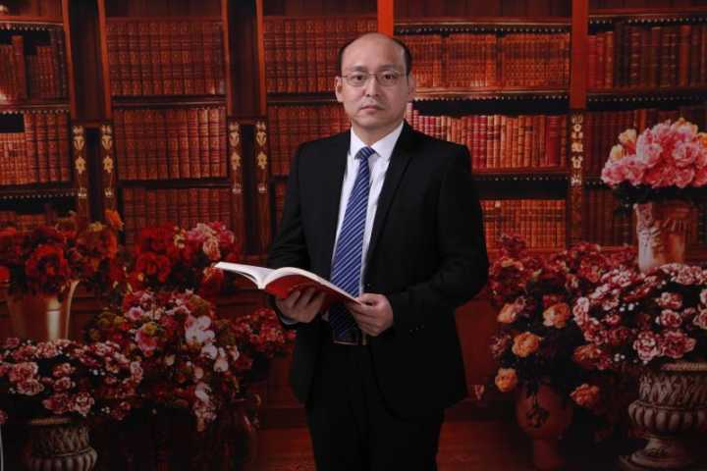

李军

习近平座谈讲话精神心得体会

在学校思想政治理论课教师座谈会上，习近平总书记发表重要讲话，从党和国家事业发展全局出发，强调了党的领导对做好教育工作、思想政治工作的重要性，提出了加强党对思政课建设领导的明确要求，为新时代全面贯彻党的教育方针、办好思想政治理论课作出了重要部署、明确了工作任务。

思想政治理论课是落实立德树人根本任务的关键课程。党的十八大以来，以习近平同志为核心的党中央高度重视教育工作和思想政治工作，全面加强党对教育工作的领导，要求各级党委、各级教育主管部门、学校党组织把思想政治工作紧紧抓在手上，教育和思政课建设取得显著成就。要把思政课办得越来越好，就必须加强党对思政课建设的领导，着力解决好培养什么人、怎样培养人、为谁培养人这个根本问题。

加强党对思政课建设的领导，首先就要深化思想认识。培养什么人，是教育的首要问题。青少年阶段是人生的“拔节孕穗期”，最需要精心引导和栽培。习近平总书记强调，思想政治理论课是落实立德树人根本任务的关键课程。正如习近平总书记所强调的：我们党立志于中华民族千秋伟业，必须培养一代又一代拥护中国共产党领导和我国社会主义制度、立志为中国特色社会主义事业奋斗终身的有用人才。在这个根本问题上，必须旗帜鲜明、毫不含糊。我们办中国特色社会主义教育，就是要理直气壮开好思政课，用习近平新时代中国特色社会主义思想铸魂育人。实践充分证明，只有牢牢掌握党对教育工作的领导权，加强党对思政课建设的思想政治领导，才能确保学校思政课建设的正确政治方向，确保学校用科学理论培养人、用正确思想引导人，培养好德智体美劳全面发展的社会主义建设者和接班人。

思想政治理论课是一门创新性很强的课程，涉及到人文社会科学各个方面，与时俱进的，不断的去将我们党的创新理论，特别是将习近平新时代中国特色社会主义思想研究透、讲清楚，我们的思想政治这门课就要朝着这个方向去改革去创新。